Azərbaycan Arxeologiyası 39 Azerbaijan Archeology
2002 Vol.: 4 Num.: 1-2
Tanınmış alman alimi, doktor Gizela Burqer "Azərbaycan Arxeologiyası" jurnalı təsis olunan vaxtdan onunla sıx əməkdaşlıq edir. Yorulmaq bilməyən alimin "Azərbaycan Arxeologiyası" jur-nalına göndərdiyi yeni məqalə belə əməkdaşlığm əyani təzahürüdür.
DIE GRIECHEN NANNTEN DIE KELTEN „BARBAREN".
WER WAREN DIESE „BARBAREN?"
Gisela Burger
(Stuttgart - Deutschland)
Für die Griechen waren alle Völker ohne Kultursprache „Barbaren." Darüberhinaus gebrauchten sie den Begriff „Barbaren" in einem abschätzigen Sinn. Die vorliegende Studie soll nachweisen, inwiefern eine solche Sicht berechtigt ist.
Aufgrund der Fülle des Materials werden Akzente gesetzt und eine Straffung angestrebt.
Forschungsgeschichte
Im 18. Jh. wurden die Kelten in der Literatur der deutschen Romantik Gegenstand einer Faszination. Im 19. Jh. entdeckte man teilweise das keltische Erbe, das man als La-Tene-kultur bezeichnete, wobei Kelten und La-Tene Synonyme wurden. Die Keltenforschung bekam nach dem zweiten Weltkrieg neue Impulse, vor allem durch Neuentdeckungen von Fürstengräbern in Ostfrankreich und Südwestdeutschland.

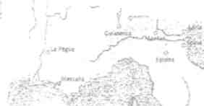
S
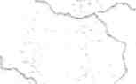

0 i ,,"", -HoHinUMij
« /
m
■i

Abb. 1.
Quellen
Zeugnisse der Expansion der Kelten, die im 2. Jh. v. Chr. ihre größte Ausdehnung erreichte, sind neben antiken Quellen linguistische Hinweise wie Ortsund Personennamen, vor allem aber archäologische Belege.
Die Kelten waren kein Volk in unserem Sinn und bildeten keine politische Einheit. Ihre Einheit waren die Familie und Sippe, die sich in der ausgehenden Bronzezeit zu Verbänden und Stämmen zusammenschlössen. Ihre einzige Gemeinsamkeit waren ihre zur indoeuropäischen

Azərbaycan Arxeologiyası 2002
40 Azerbaijan Archeology
Vol.:4Num.: 1-2

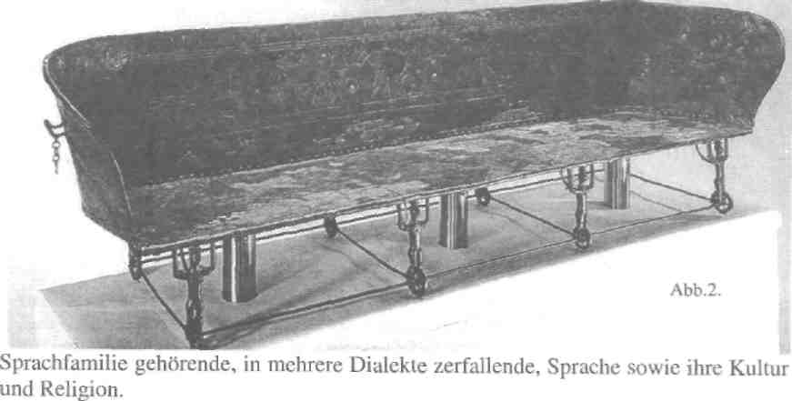
In antiken Quellen erscheinen die Kelten als „Kelten", „Gallier" oder „Galater." Zum ersten Mal erwähnt Hekateios von Milet (Fragment 19 und 21) die Kelten. Er weist auf das von den Ligurern bewohnte Gebiet um Massilia (Marseille), eine griechische Gründung, hin, hinter dem „Keltike" liege. Dieser Aussage nach siedelten die Kelten nördlich der Provence. Laut Apollonios von Rhodos (Argonautika 4) erreicht man die Kelten, wenn man den Rodos (Rhone) flußaufwärts fährt. Herodot (II, 33,3) nennt die Donauquelle, die in Baden-Württemberg liegt, als Heimat der Kelten. Diodor von Sizilien (Bibliothek 5, 28, 1-3 und 30, 1-31, 1) malt folgendes Bild von den Kelten: „....hochgewachsen, auf geschwämmt und hellhäutig. Ihr Haar ist nicht nur von Natur aus blond... Sie reiben das Haar beständig mit Kalkwasser ein... Durch diese Behandlung werden die Haare so dick, daß sie sich nicht mehr von einer Pferdemähne unterscheiden... Die Vornehmen rasieren die Wangen, tragen aber einen Schnurrbart, dessen Haare die Wangen bedecken. Wenn sie essen, geraten die Haare deshalb in die Speisen... Sie sind schrecklich anzusehen, mit sehr tiefen und rauhen Stimmen... Gleichwohl haben sie einen scharfen Verstand und sind zum

Lernen nicht unbegabt."
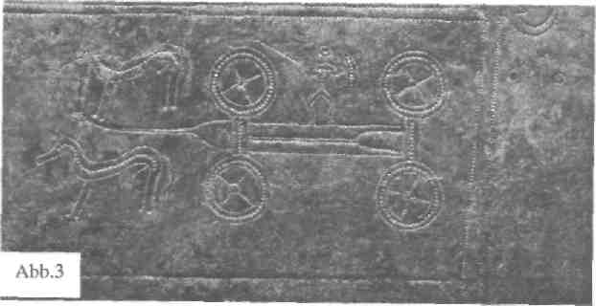
Aufgrund der
geographischen, wenn
auch ungenauen,
Nachrichten antiker Autoren wie Herodot kann man als ungefähres Kernland der frühen Kelten Ostfrankreich, Südwestdeutschland und die Nord-

AzərSaycan Arxeologiyası 2002
41
Azerbaijan Archeology Vol.:4Num.: 1-2

Schweiz annehmen. Diese sowie die später nach Westen - von der Iberischen Halbinsel über Westfrankreich bis zu den Britischen Inseln - wandernden Kelten werden als „Westkelten," im Gegensatz zu den „Ostkelten" - die nach Osten und Südosten drangen, bezeichnet.
Die frühen Kelten
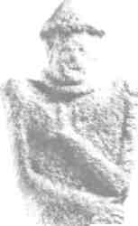
Die Kultur der Kelten wird mit den Fachbegriffen Hallstatt (Ha C, Ha D) oder die frühe Eisenzeit (etwa 750-450 v. Chr.) und La-Tene oder die späte Eisenzeit (450-Ende 1. Jh. v. Chr.) bezeichnet.
„Hallstatt" ist nach dem reichen Gräberfeld beim Salzbergwerk Hallstatt (Hall = Salz) in Österreich benannt. Die Hallstattzeit wird in Mitteleuropa durch den neuen Werkstoff Eisen geprägt.
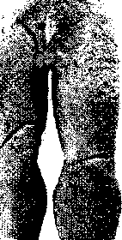
Durch die Eisenverhüttung, den Salzhandel wie auch Handelsbeziehungen zum Süden kommt es zu einer wirtschaftlichen Blüte und damit zu einer sozialen Veränderung, zur Herausbildung einer mächtigen Adelsschicht, „Fürsten," deren prunkvolle Lebensweise, die die Hallstatt-Kultur beeinflußte, durch Funde, vor allem Importe aus dem Süden wie Amphoren als Prestigeobjekte, bezeugt ist. Anhand einer Karte mit Amphorenfunden sollen die Handelszentren, die zugleich Machtzentren waren, veranschaulicht werden⁰ (Abb. 1).
rsm
In der Hallstattzeit verdrängten Hügelgräber mit Körperbestattung die aus der Urnenfelderzeit stammenden Flachgräber, mit Leichenbrand. So konnte aus den Großgrabhügeln der Adligen, die die Fürstensitze umgaben, kostbares archäologisches Material als Spiegelbild jener prunkvollen Zeit geborgen werden. Aber auch die Burgen der Adligen sind Zeugen der wirtschaftlichen Blüte.
^{Abb} ⁴ Die Heuneburg
Die bedeutendsten Burgen aus der späten Hallstattzeit sind Mont Lassois in Frankreich und die Heuneburg in Württemberg, Südwestdeutschland. Die letztere ist vor allem durch ihre Bauweise interessant. Nach Zerfall der ersten Mauer wich man von der herkömmlichen Holz-Stein-Erde-Technik ab und errichtete eine Lehmziegelmauer aus getrockneten Ziegeln, die auf südliche Vorbilder zurückging und später von Caesar als „murus gallicus" - die gallische Mauer - bezeichnet wurde. Eine solche Konstruktion war bis dahin in Europa unbekannt.
Die Innenfläche war durch Gassen in Quartiere eingeteilt, die für die Bedürfnisse des Fürsten zu sorgen hatten. So gab es z. Bsp., ein Quartier der Bronze-und Eisenschmiede, ein Quartier zur Schmuckherstellung, eins für Textilmanufaktur, wo sogar chinesische Seide verarbeitet wurde. Somit gibt die Burg nicht nur ein Bild vom Prunk jener Zeit, sondern auch eine Vorstellung von der handwerklichen und künstlerischen Höhe der Kelten sowie ihren ausgeprägten Schönheitssinn.

Azərbaycan Arxeologiyası 2002
42
Azerbaijan Archeology Vol.:4Num.: 1-2

Die Masse des Volkes der frühen Kelten, deren wirtschaftliche Grundlage Ackerbau und Viehzucht war, lebte in Gehöften oder größeren und kleineren Dörfern. Daneben gab es befestigte Höhensiedlungen als Handelszentren, Versammlungsorte und Fluchtburgen.
Der „Keltenfürst" von Hochdorf
Neben Vix in Ostfrankreich ist das kürzlich entdeckte Fürstengrab in Hochdorf, Württemberg, Südwestdeutschland, ein Zeugnis der späten Hallstattzeit, der Macht und des Prunks eines keltischen Fürsten. Seine Beigaben sind charakterisch für seine Zeit, so dass sie stellvertretend für andere, zeitgleiche, Funde erwähnt werden.
Das Ende des 6. Jh. v. Chr. angelegte Grab bestand aus einer Holzkammer, die durch eine Steinpackung geschützt war. Über ihr war ein 6 m hoher Hügel mit einem Durchmesser von 40 m aufgeschüttet. Die Wände der Holzkammer waren mit kostbaren Stoffen bespannt.
Zur Reise ins Jenseits waren dem Toten Beigaben mitgegeben worden. Zu seinen persönlichen Gegenständen zählen u.a. ein Kamm, ein Rasiermesser sowie eine Nagelschere aus Eisen. Zur Kleidung gehören ein konischer Hut aus Birkenrinde und mit Goldbändern verzierte Schuhe. Übliche Beigaben sind ein vierrädriger Prunkwagen mit dem dazugehörenden Zaumzeug, das Elemente von Steppen Völkern aufweist. Der Fürst selbst war auf eine kostbare Bronzekline (eine Art Liege), 2,75 m lang, mit Rädchen (Abb. 2)¹, zur Fahrt ins Jenseits gebettet. Solche Klinen waren wohlhabenden Griechen und Römern bekannt. Sie pflegten, auf ihnen liegend, ihre Mahlzeiten einzunehmen (Piatons „Gastmahl"). Die Lehne der Kline weist die Darstellung eines Wagenrennens auf (Abb. 3), das genau wie andere sportliche sowie künstlerische Darbietungen zum Fest eines Gastmahls gehörten. Diese Darstellung ist m. E. ein Beweis, daß sich die Beziehung der Kelten nicht nur auf südliche Importe beschränkten, sondern, daß mit den Importen auch die griechischen und römischen Sitten übernommen wurden. Ein besonders schönes Importstück ist ein Krater (Art Kessel für Wein oder Met) aus Bronze mit liegenden Löwen. Dazu gehört ein bronzenes Speiseservice und Trinkgeschirr: acht mit Gold und Bronze verzierte Hörner von Auerochsen. Damit der Fürst während seiner „Reise" nicht Hunger und Durst leidet, hat man ihm Schweinefleisch mit einenem Messer sowie ein Trinkgefäß mitgegeben!
Zum Grabritus gehören Stelen aus Stein, die auf die Spitze des Grabhügels gesetzt werden. Die Sitte, die Darstellung eines nackten Kriegers (die Kelten kämpften, wie auch andere Darstellungen zeigen, im Kriege nackt) als Stele aufzustellen, kam aus dem Süden. Eine besonders schöne Stele stammt aus Hirschlanden aus Süd-Württemberg³, die eine Vorstellung von einem keltischen Krieger gibt. Sein Kegelhut, Torques (goldener Halsring aus der Hallstattzeit für Männer) sowie sein Dolch im Gurt ist sowohl aus Hochdorf als auch aus anderen Fürstengräbern bekannt. Wie auf fast allen Stelen trägt auch der Krieger von Hirschlanden eine Maske.

Azərbaycan Arxeologiyası 43 Azerbaijan Archeology
2002 " Vol.:4Num.: 1-2
- La-Tene, die jüngere Eisenzeit
Für die Folgezeit, die jüngere Eisenzeit, wird der Fachbegriff „La-Tene" verwendet, der nach einem Fundort in der Schweiz benannt ist.
Der La-Tene-Stil wurzelt in der Hallstatt-Tradition, nimmt aber dann starke

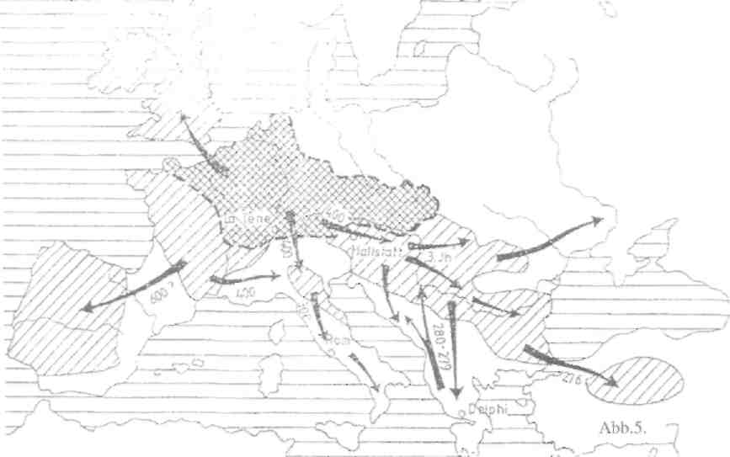
^-—— 1 ___—___, «._v_r__„ .... . /-> _{Ä} , , —^ t- .-
Einflüsse aus dem Mittelmeergebiet auf. Dazu kommen skythische und iranische Elemente, die sich im sog. Tierstil äußern.
Ihrem Ursprung nach ist der La-Tene-Stil Ausdruck einer höfischen Kultur. Er zeigt eine Vorliebe für Stilisierung und Schematisierung pflanzlicher (Palmette), tierischer und menschlicher Formen sowie für barock verschlungene Rauten, Spiralen und Wellenlinien. Konkrete Ornamente verwandeln sich durch phantastische Verbindungen von Tier- und Pflanzendarstellungen ins Abstrakte. Charakteristisch sind veränderte menschliche Gesichtszüge oder Masken in der Mitte eines Ornaments.
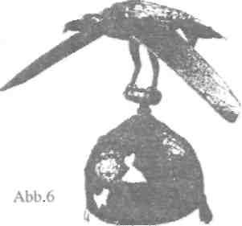
Weiterhin fällt die La-Tene-Kunst durch ihre Vorliebe für Farben und Verzierungen auf Waffen, Zaumzeug, Streitwagen und Trinkgefäßen auf.
Die keltische Wanderung
In der La-Tene-Zeit breiteten sich die Kelten über fast ganz Europa aus, wobei sie den Völkern ihren Stempel aufdrückten. Eine Karte zeigt das keltische Europa der

Azərbaycan Arxeologiyası 2002
44
Azerbaijan Archeology Vol.:4Num.: 1-2

Hallstatt-Zeit an: Dunkelgrau steht für ihr Kemland, während Hellgrau ihre größte Ausdehnung im 2. Jh. v. Chr. wiedergibt.⁴ ■
Es handelt sich bei der keltischen Wanderung nicht um eine Völkerwanderung wie z. B. bei den Germanen, sondern um Splittergruppen und Verbände, die wellenartig ihre Urheimat verließen und dabei andere Völker mitrissen („Wanderlawine"). Als Gründe werden Stammesfehden oder eine Bevölkerungsexplosion angenommen. So ist die keltische Wanderung als Landsuche und Landnahme zu verstehen. Auch der Zusammenbruch der keltischen Aristokratie, der durch das Verschwinden der reichen Fürstengräber im 5. Jh. v. Chr. beweisbar ist, dürfte ein Grund gewesen sein.
Von geschichtlicher Bedeutung ist die Anfang des 4. Jh. v. Chr. unternommene Überquerung der Alpen durch keltische Kriegergruj Abb.7. lie in die fruchtbare Poebene, das Gebiet der Etrusker, eindrangen, wobei Mailand (Mediolanum) ihre Hauptstadt wurde. Nach der Einnahme Roms führten sie weitere Wander - Raubzüge nach Süditalien und Sizilien.
Antike Autoren berichten bereits im 4. Jh. v. Chr. über keltische Wanderungen.
Die Ost- und Südostwanderung
Der Hauptansziehungspunkt der Ost- und Südostwanderung, der längsten und weitesten, waren die reichen Ressourcen von Eisen und Salz im Karpatenbecken. Durch Helmfunde in Gräbern von Fürsten und herausragenden Kriegern können die einzelnen Etappen der Wanderung festgestellt werden. Eine Karte soll die
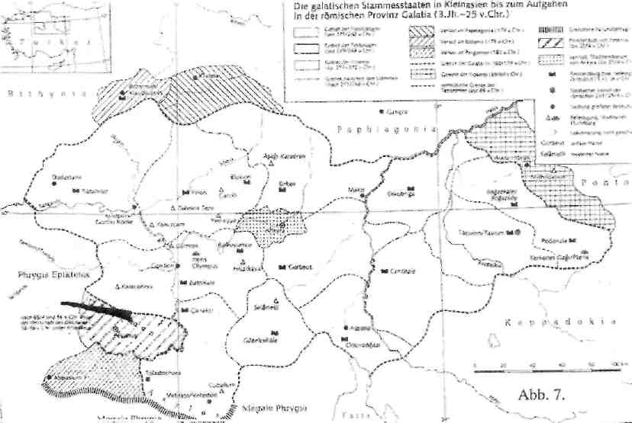
! — -» 'w— ar-numm\w < ~* ' —-
ostkeltischen Helmfunde und damit das riesige Gebiet der keltischen Expansion aufzeigen (Abb. 6).⁵ Die Pfeile geben die Hauptrichtungen der Wanderung wieder. Die erste, die um 400 v. Chr. von Oberösterreich begann, verlief über Ungarn und

Azərbaycan Arxeologiyası 45 Azerbaijan Archeology
2002 ' Vol.: 4 Num.: 1-2
Transsylvanien. Die zweite Welle ging von Niederösterreich aus, durchquerte Jugoslawien, Rumänien, Bulgarien, Griechenland und erreichte Kleinasien.
Der älteste Helm (La-Tene A), ein eiserner spitzkonischer Prunkhelm aus dem Wagengrab 44/2 der Nekropole Dürrnberg bei Hallein, ist ein Beweis für den Anfang der Wanderung in Oberösterreich. Seine spitzkonische Form geht auf urartische Vorbilder aus dem 8. Jh. v. Chr. zurück, die vermutlich auf pontischem Weg über Trabezund nach Etrurien gelangten, wo sie von den Kelten aufgenommen wurden.
Weitere zeitgleiche Helme, jedoch mit halbkugeliger Kalotte, stammen ebenfalls aus Hallein, außerdem aus Hallstatt. Helme, die auf die zweite Migration deuten, wurden kürzlich in einem Hort als Weihgaben bei Gailtal, Niederösterreich, gefunden. Die wichtigsten Nekropole mit Helmfunden in Transylvanien und im Criş-Gebiet beweisen eine starke keltische Einwanderung ab dem 3. Jh. v. Chr. Zu den berühmtesten Helmen gehört der aus dem rumänischen Fürstengrab Ciumeşti stammende Eisenhelm mit einem Raubvogel als Aufsatz (Abb. 8).⁶ Nach Diodor (V, 30) waren kultische Aufsätze von Tieren und Vögeln bei den Ostkelten beliebt.
Etappen der Südostwanderung lassen sich durch Helmfunde aus dem römischkeltischen Gräberfeld von Novo Mesto Beletov vrt sowie von Mihovo und Vinji vrt feststellen. Interessant ist der Bronzehelm von Mihovo (Grab 165/27), dessen Nackenschutz mit Schlangen verziert ist wie auf den Helmen von Urartu. Die Helme aus den obigen Gräbern haben Wangenklappen mit plastischen Tier- und Vogelgestalten.
Zu den ältesten Helmen aus ostkeltischen Gräbern gehören Helme aus Bronze. Sie sind spitzkonisch wie die Hüte der späthallstattlichen Fürsten oder mit halbkugeliger Kalotte. Sie werden durch konische Helme mit Nackenschutz und Wangenklappen abgelöst. Auch wird statt Bronze Eisen als Werkstoff verwendet, was vermutlich auf orientalische Vorbilder zurückgeht.
Folgende Evolution kann man bei den Wangenklappen feststellen.⁷ Ablösung der typisch keltischen symmetrischen Wangenklappen durch geschweifte, was auf einen italo-hellenistischen Einfluß zurückgeht.
Umwandlung der keltischen plastischen Kreise (Rosetten) in Dreieranordnung in plastische Tier- und Vogeldarstellungen.
Ein interessantes Kapitel stellt die Wanderung der Kelten nach Kleinasien dar, wo sie als „Galater" bezeichnet wurden.
Ende des 3 Jh. v. Chr. wurden keltische Wanderverbände als Söldner nach Kleinasien geholt, da die Tapferkeit der keltischen Krieger bekannt war. Nach mehreren, zum Teil siegreichen, Kämpfen erlitten sie in der berühmten „Elefantenschlacht" eine Niederlage und wurden im Gebiet von Ankara angesiedelt. Nachdem die Kelten wieder erstarkten, unternahmen sie eine Reihe von Raubzügen, wobei die Besiegten tributpflichtig wurden. Nach einer endgültigen vernichtenden Niederlage bei Pergamon siedelten die Überlebenden im Laufe der folgenden Jahrhunderte im Innern Kleinasiens, wo sie das gleiche Schicksal wie die anderen Ostkelten erlitten - auch sie wurden von den autochtonen Bevölkerungsgruppen assimiliert.

Azərbaycan Arxeologiyası 2002
46
Azerbaijan Archeology Vol.:4Num.: 1-2

Eine Karte mit den galatischen Stammesstaaten in Kleinasien zeigt ihr wechselhaftes Schicksal bis zur Einverleibung in die römische Provinz Galatia.
Oppida
Die Römer stießen auf ihrem Feldzug durch Gallien auf aedificia (Einzelhöfe), vici (Dörfer) und oppida (präurbane Höhensiedlungen, von einem „murus gallicus" umgeben). Die im 2. Jh. v. Chr. entstandenen Oppida dienten nicht nur zur Verteidigung, sondern sie waren auch politische und kulturelle Versammlungsplätze, vor allem aber wichtige Handelszentren mit eigener Münzprägung, zuerst aus Gold, dann aus Silber. Anfangs wurden griechische Münzen nachgeahmt, doch dann wurden rein keltische Symbole verwendet: Kugeln, Sterne, Vogelköpfe und, als beliebtestes, Pferde.
Zu den bemerkenswertesten Oppida gehören Bibracte in Frankreich und Manching in Süddeutschland. Manching ist von einer 7 km langen und 5m hohen „murus gallicus" umgeben.
Die Westwanderungen und der Zusammenbruch der keltischen Herrschaft
Die Ziele der wellenartig erfolgten Westwanderungen waren Gebieten am Atlantik von der Iberischen Halbinsel, wo sie sich mit den ansässigen Iberern vermischten, über Frankreich bis zu den britischen Inseln.
Die Eroberung des cisalpinen Galliens durch die Römer Ende des 2. Jh. v. Chr. kündete den Zusammenbruch der keltischen Macht an. Es folgten Angriffe von Germanen aus dem Norden sowie die Niederlage der Ostkelten durch die Daker. Beides geschah fast gleichzeitig. Unter Augustus und Tiberius wurde der Rest des keltischen Europas unterworfen. Die keltische Sprache und Autonomie fielen der sprachlichen und politischen Romanisierung zum Opfer. Dauer und Verlauf dieses Prozesses sind umstritten. Nur auf den britischen Inseln überdauerten die keltische
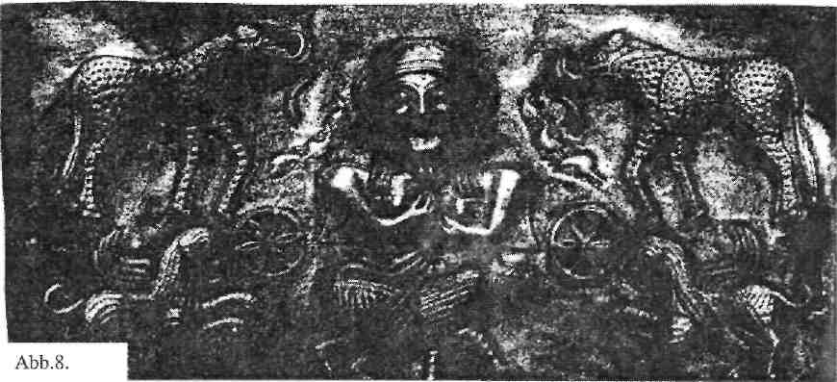

Azərbaycan Arxeologiyası 47 Azerbaijan Archeology
2002 - _________________ Vol.:4Num.: 1-2
Sprache und Kultur: in Cornwall, Wales, Scottland und Irland. Von den festlandkeltischen Sprachen hat das Bretonische (Bretagne) überlebt
In Italien, Spanien, Portugal und Frankreich entwickelten sich auf dem Vulgärlatein fußende romanische Sprachen.
In Germanien war die Situation anders: die Römer, die ihre eroberten Gebiete in Süd- und Mittelgermanien durch den Limes, Kastelle sowie Garnisone absicherten, wurden auf ihrem Vorstoß nach Norden von Herrmann, dem Cherusker, vernichtend im Teutoburger Wald geschlagen, so daß sich in Germanien keine romanische Sprache entwickeln konnte.
Die Religion der Kelten
Die keltischen Glaubensinhalte sind so gut wie unbekannt, da sie nur mündlich, und zwar von den Druiden, überliefert wurden. Eine Ausnahme bilden archäologische Funde, aus denen man auf die Religion der Kelten schließen kann. Wichtig sind vor allem Grabbeigaben, wie z. Bsp. im Fall des Fürsten von Hochdorf. Sein reichliches Geschirr deutet auf realistische Jenseits-vorstellungen - auf Festgelage mit Freunden. Oder der Prunkwagen für die Fahrt ins Jenseits.
Die Wurzeln der keltischen Götter gehen bis in die indischen Quellen der protoindoeuropäischen Götter, vor allem auf Rig Veda, zurück.
Erst seit den Kontakten mit Griechen und Römern hatten die Kelten Götter in Menschengestalt. Aus der frühkeltischen Zeit stammen nur symbolische Darstellungen. So waren die Symbole der Sonne, die für die Kelten wie auch für andere indoeuropäische Völker ein himmlisches Feuer darstellte, ein vierspeichiges Rad oder konzentrische Kreise.
Interessant sind die oft gegensätzlichen Funktionen der Götter. So ist der keltische Gott „Tentates" identisch mit den römischen Göttern Mars, dem Gott des Krieges, und Merkur, dem Gott des Friedens.
Es gibt eine Unzahl lokaler Göttinnen als Heilerinnen und Helferinnen.
Ein Detail des berühmten dänischen Silberkessels aus Gundestrup⁹ zeigt eine Muttergöttin, die, wie auch die anderen Muttergöttinnen zum Fruchtbarkeitskult gehört, mit Elefanten, Greifen und Hund. Von der Darstellung eines Gottes mit Hörnern aus Nordengland¹⁰ wurde im Mittelalter die Vision eines Teufels abgeleitet.
Daneben gab es Naturgottheiten wie Berge, heilige Haine, Bäume, Quellen. Weiterhin verehrten sie Tiere, denn nach ihrem Glauben konnten sich Götter in Tiere verwandeln.
Die Kelten kannten keine Tempel, sondern Kultstätten, frühere Opferstätten. Den Opferritus vollzogen die Druiden, die neben dem Priesteramt magische, prophetische, richterliche und soziale Aufgaben hatten.
Nach Caesar (Der Gallische Krieg 6, 13-15) waren sie neben dem Adel die höchste gesellschaftliche Klasse und von allen Abgaben befreit.
Der Kopf kult
Vom 5.-3. Jh. v. Chr. nahm die kultische Kriegerkaste einen starken Auftrieb. Die Kelten wurden wegen ihrer Tapferkeit und ungestümen Wagemuts gern als

Azərbaycan Arxeologiyası 2002
48
Azerbaijan Archeology Vol.: 4 Num.: 1-2

Söldner verpflichtet. Strabon (7 3, 8) überliefert eine Antwort, die keltische Krieger Alexander dem Großen gaben „...sie fürchteten nichts, außer daß ihnen der Himmel über ihnen einstürzen könnte..." Diese Antwort zeigt einerseits ihre Unerschrocke-nheit, andererseits ihre diffusen metaphysischen Ängste.
Berichte antiker Autoren über ihre Grausamkeit, die in Menschenopfern und im Kopfkult gipfelte, werden in jüngsten Zeit archäologisch bestätigt. Es gibt sogar Hinweise auf Kannibalismus, wie aus menschlichen Skeletten, die im Opidum Manching gefunden wurden, hervorgeht.
Der Kopfkult der Kelten, der bei den klassischen Autoren Ekel und Entsetzen hervorrief (Diodor 5, 29, 4f.: Den gefallenen Gegnern schlagen sie die Köpfe ab und hängen sie um den Hals ihrer Pferde... Diese Beute nageln sie an ihre Häuser... Die Köpfe ihrer vornehmsten Feinde konservieren sie...), entsprang einer religiösen Einstellung, deren Wurzeln bis in die Steinzeit reichen. Der Kopf, Ausdruck einer magischen Kraft, stellt eine Verbindung mit dem Numinosen dar.
Waren die Kelten Barbaren?
Es ist schwierig, die am Anfang des Artikels gestellte Frage nach dem Barbarentum der Kelten mit „Ja" oder „Nein" zu beantworten.
Das negative Barbarenbild der Griechen und Römer bezog sich nicht nur auf die Kelten, sondern auch u.a. auf Perser, Thraker und Skythen.
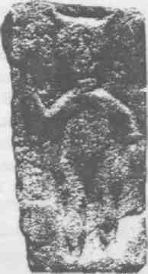
Die Römern verbanden mit dem Begrieff „Barbaren"
Untugenden, wie inhumanita, ferocia, discordia, perfidia. Im
3 Jh. v. Chr. glaubten die Griechen folgende barbarische
Züge in den Kelten zu entdecken: Maßlosigkeit in Sieg und
Niederlage, Selbstzerstörung, tierisches Wesen, Frevel gegen
götliches und menschliches Recht. Letzteres begründeten sie
durch die Kriegsbräuche der Kelten, deren Menschenopfer
und Übergriffe auf Heiligtürmer wie im Fall der Plünderung
Delphis. Diese Vorwürfe sind aus der Sicht eines
hochzivilisierten Volkes, das den Grundstein für die
europäische Kunst und Philosophie legte, verständlich, vor
allem, da es die Kelten als plündernde, beutegierige Horden
kennengelernt hatte. Abb. 9.
Der Vorwurf des Frevels gegen göttliches und menschliches Recht ist aus der eigenen Sicht der Kelten nicht berechtigt. Bei ihnen fielen im Menschenopfer und Kopfkult göttliches und menschliches Recht zusammen. Außerdem hatten sie ein ausgeprägtes Gefühl für das Numinose, was sich in der Hierarchie der Götter und ihrem metaphysischen Naturverhältnis widerspiegelt. Ihr Leben war von Geboten, Riten und Mythen erfüllt. Einen Gegensatz zum Barbarentum aus unserer Sicht stellen die Höhe ihrer künstlerischen und baulichen Leistungen sowie ihre aristokratische Lebensart dar.
Am Schluß noch eine Bemerkung: in Amerika und Mitteleuropa ist eine Renaissance der Kelten festzustellen. Der von Feministinnen getragene Druidenkult und die Vorliebe für keltischen Schmuck treiben kuriose Blüten!

Azərbaycan Arxeologiyası 2002
49
Azerbaijan Archeology Vol.: 4 Num.: 1-2

BIBLIOGRAPHIE
- Christiane Eluere, Die Kelten. Ravenburg 1996, 31.
- Barry Cunliffe, Die Kelten und ihre Geschichte. Bergisch-Gladbach 1980, 52.
- Otto Schertier, Die Kelten und ihre Vorfahren. Augsburg 1999, 146.
- Ibid., 148.
- Barry Cunliffe, op. cit., 10.
- Gisela Burger, Die Ostkelten und ihre Helme, in: The Thracian World at the Crossroads
of Civilizations I. Proceedings of the Seventh International Congress of Thracology (Constanta-Mangalia-Tulcea 20-26 May 1996). P. Roman (Editor). Bucharest 1996, 121.
- Sylvia & Paul F. Botheroyd, Lexikon der keltischen Mythologie. München 1992, 360.
- Gisela Burger, op. cit., 139.
- Der neue Pauly, Enzyklopedie der Antike. Hubert Cancik & Helmuth Schneider (Hrsg.).
Stuttgart 1999, 396. lO.Sylvia & Paul F. Botheroyd, op. cit., 279, Abb. 12. 11.Barry Cunliffe, op. cit., 77. 12. Manfred . . Eggert, Die Kelten in Bayern, in: Keltenmuseum Hochdorf/Enz, Die
Welt der Kelten, Eberdingen 1997, 49. '
Gizela Burqer YUNANLAR KELTLƏRİ "BARBAR" ADLANDIRIRDILAR "BARBARLAR" KİMLƏR İDI? Xülasə
Məqalədə keltlər haqqmda antik müəlliflərin məlumatları verilməklə §ərqi Fransa, Cənub-qərbi Almaniya, Avstriya və Isveçrədə kelt knyaz qəbirlərinin arxeoloji qazıntıları ətraflı təsvir edilir. Təsviri və inşaat sənətinin yüksək səviyyəsini göstərən kurqanların arxeoloji qazmtılarma əsaslanaraq müəllif yunan və romalılarm keltləri "barbar" termini ilə adlandırılmasının əsassız olduğunu sübut edir. Məqalədə kelt arxeoloji tapmtılarının topoq-rafıyası əsasında keltlərin Avropada yayılma arealı müəyyənləşdirilir. Keltlərin yunanlarla, romalılarla, skiflərlə və digər xalqlarla geniş təmasda olmasını sənədləşdirən dini etiqadları və dəfn adətləri ətraflı tədqiq olunur. Keltlərin yayılma mənzərəsinin tam təsviri üçün arxeoloji materiallarla yanaşı linqvistik faktlardan da istifadə edilir.
     ""    ""? 
                  , - ,    .      ,       ,        ""    .            .     ,       , ,    .   ,          .

